ALLERGIEEN EN ONGEWENSTE MIDDELEN CVA en PERINATOLOGIE

Observation: | Allergie & ongewenste middelen_R01
File: | 0000.doc
Versie documentatie: | 0.91
Doel document | Dit document is bedoeld om in enkele pilots met HL7 v3 berichten op een eenvoudige manier een allergie voor bepaalde stoffen, middelen of biologische materialen door te kunnen geven die voor de zorg van belang zijn. Op termijn is voor medicatie intoleranties de G standaard aan te bevelen.
Status: | Draft | Request for Comments | Final
Standaard: | HL7 Versie 3 (augustus 2004)
Auteurs: | Ir. A.M. Fleurke, Dr. W.T.F. Goossen, E. J. Hoijtink, Drs. Judith van der Kooij & Drs. M. Vlastuin, dr. André Achterberg, BMA.
Brondocumenten: | Nictiz Specificaties CVA-keteninformatiesysteem versie 1.1 d.d. 29 september 2004. Dr. William Goossen, Drs. Ron Meijer, Pamela van der Kruk, Drs. Lonneke Reuser.  Dr. Kai Heitmann en dr. William Goossen, implementatiehandleiding perinatologie en bijpassende mapping tabel versie 17.

1. Versie beheer

versie | datum | wijzigingen | auteurs
0.91 | 14-06-2006 | Model en SNOMED CT codes aangepast. | Drs. Judith van der Kooij
0.9 | 15-09-2005 | SNOMED codes toegevoegd. Modellen aangepast | Drs. Judith van der Kooij
0.8 | 13-06-2005 | Aanpassingen tbv continu overleg perinatologie termen: overname perinatologie codering. Codes aangepast! R-MIM HL7 a.s. ballot 11 harmonisatiewerk toegevoegd (concept). | Dr William Goossen
0.7 | 14-04-05 | Initialen toegevoegd. Standaard lay-out weer toegepast. | Drs. Judith van der Kooij
0.6 | 13-04-05 | Onderscheid aangebracht tussen medicatie die in de G-standaard 1 juli 2005 is opgenomen en andere allergieën. | Dr. William Goossen
0.5 | 06-04-05 | Uitbreiden van de lijst allergieën n.a.v. stuurgroep overleg perinatologie project | Drs. Judith van der Kooij
0.4 | 15-03-05 | In Engelse mapping tabel V veranderd in M. | Drs. Judith van der Kooij
0.3 | 02-02-05 | Allergieën vertaald. | Drs. Judith van der Kooij
0.2 | 31-01-05 | Uitwerking enkele allergie observaties n.a.v. lijst perinatologie en CVA. | Dr. William Goossen
0.1 | 25-10-04 | Deze versie is een bewerking van de brondocumenten van NICTIZ om te komen tot een toetsbaar en onderhoudbaar document. | Drs. Michiel Vlastuin

2. Doel

Vastleggen van eventuele allergieën en preventie van allergische reacties door onjuist gebruik van stoffen, of allergie door onterechte blootstelling aan omstandigheden die dit kunnen veroorzaken.
3. Onderbouwing

Mensen blijken allergisch te zijn voor stoffen en levende materialen in het leefmilieu. In relatie met medische zorg is het belangrijk deze na te vragen, op te sporen en door te geven ter preventie van nadelige reacties. Een belangrijk deel van zulke allergieën zijn het gevolg van medicijnen of van de stoffen waaruit medicijnen zijn opgesteld. In dit laatste geval wordt het veelal een intolerantie genoemd.
Voor NICTIZ is ten behoeve van het project CVA-keteninformatiesysteem het zorginformatiemodel Allergie uitgewerkt op basis van Kern Dataset CVA-ketenzorg Huisarts (Goossen et al, 2004, pagina 31). Tegelijk is deze uitgewerkt met inhoudelijke informatie vanuit het NICTIZ project Deze observatie maakt deel uit van het onderzoek door de neuroloog of gynaecoloog of andere specialist. Deze informatie kan als ‘Pertinent Information’ van andere zorgverleners afkomstig zijn, bijvoorbeeld als informatie van de huisarts, of uit eerdere opnames /behandelingen.
De standaardisatie is nodig ten behoeve van twee berichten. De eerste betreft de dossieroverdrachten binnen de gehele gezondheidszorg. De tweede is dat bij het sturen van een voorschrift voor medicatie kan ook worden aangegeven welke medicatiebewaking al is afgehandeld.

4. Beschrijving van de variabelen

Op grond van een globale verkenning van documenten en willekeurige websites is een zeer voorlopige lijst opgesteld en gecodeerd van zaken waar mensen allergisch voor kunnen zijn. Die lijst is later ontdaan van de medicijnen en stoffen die in medicijnen zijn opgenomen. Daarvoor wordt verwezen naar een aantal tabellen van de G-standaard.

5. Werkinstructie

Vraag aan patiënt en of partner/familie/naasten naar allergieën. Check ook verwijsbrieven/ overdrachten en dergelijke op vermeldingen van mogelijke allergieën. Check eventueel het dossier om bepaalde ziekten op te sporen waarvan mag worden aangenomen dat die een contraindicatie vormen voor bepaalde stoffen in medicijnen.

6. Interpretatierichtlijnen

Indien een item is gescoord b.v. door in een keuzelijst aan te kruisen dat een allergie van toepassing is dient daar in de zorg rekening mee te worden gehouden ter preventie van negatieve reacties.

7. Literatuur

- Goossen WTF Meijer R, van der Kruk P en Reuser L (2004). Specificaties CVA keteninformatiesysteem. Versie 1.1. Leidschendam, NICTIZ.

- Kai U. Heitmann, Michael Tan, William TF Goossen (2005). Implementatiehandleiding HL7 versie 3 T.B.V. gegevensuitwisseling perinatologie – Modellen en Specificaties – Versie 1.00. Leidschendam, NICTIZ, HL7 Nederland, Stichting Perinatale Registratie Nederland en Acquest.

8. Voorbeeld

Er worden vaak een aantal antwoordmogelijkheden genoemd, zie de tabel hierna voor een willekeurige greep. De makkelijkste manier is het te hanteren als een zogenaamde keuzebox (choicebox) waarin alles dat van toepassing is – dus waar de patiënt allergisch voor is – aan te vinken.

Allergie | Aanwezig
Jodium allergie
Pleisterallergie
Nikkelallergie
Latexallergie
Salicylaten allergie
Antibiotica-allergie
Contactallergie
Voedselallergie
Lactose-allergie
Melkproducten allergie
Pinda allergie
Voeding intolerantie
Hooikoorts
Pollen allergie
Huisstofallergie
Huisdierenallergie
Vogelallergie
Wespenallergie
Huisstofmijtallergie
Zonneallergie
Anders, in vrije tekst omschreven:
Onbekend

9. Model en beschrijving

De allergie of het ongewenste middel wordt bij voorkeur weergegeven in het concept R-MIM Condition, waarbij de allergie in ConditionNodeEvent value wordt geplaatst. Deze allergieën en codes kunnen worden ontleend aan de diverse tabellen uit de G-standaard (voorkeurterminologie en coderingen). Mocht een noodzakelijk te coderen allergie niet in de G-standaard codering zijn opgenomen kan via de bijgevoegde aanvullende mappingtabel een observatie worden ingevuld.
De diverse klassen staan in EVN mood om aan te geven dat het om feitelijke allergieën gaat die worden doorgegeven. In de ballot van HL7 is ook een ander model dat verschillende moodcodes heeft en dat bijvoorbeeld kan worden gebruikt in queries. Dit valt echter buiten de scope van dit zorginformatiemodel.
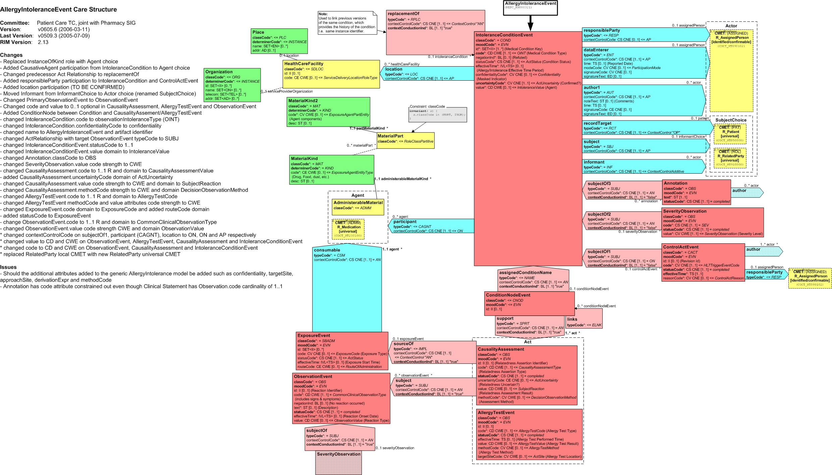
In die gevallen waarin in een systeem het bovenstaande R-MIM (nog) niet kan hanteren en/of wanneer de items die niet in de G-standaard zijn opgenomen kan een (tijdelijke) eenvoudige oplossing worden gekozen. Deze eenvoudige oplossing is vooral bedoeld voor pilots met berichten en met elektronische patiënten dossiers. In onderstaande tabel zijn allergieën opgenomen en voorzien van een code. Deze kunnen via een Boolean value worden geregeld. In dat geval is de value een BL, waarbij ‘allergie type X’ (zoals via de code gespecificeerd) ‘is true’ betekent dat de patiënt allergisch is voor X. Note! Dit houdt ook in dat “geen allergie is true’ betekent: ja het item geen allergie is van toepassing, dus de patiënt heeft geen allergie. Lastig de dubbele ontkenning, maar systeemtechnisch wel consistent. Indien dit true is, zijn alle andere opties dus tevens false!

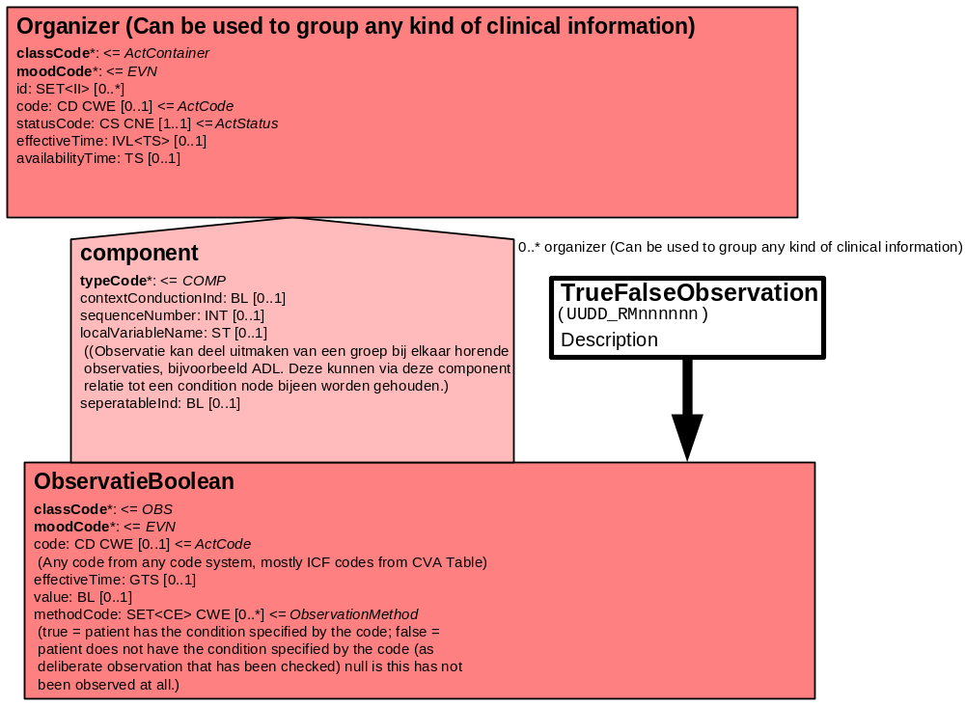

Het is tot slot ook nog mogelijk vrije tekst te gebruiken voor een omschrijving. Dit is in feite een invulling van de algemene klasse observatie met informatie. Hiervoor wordt datatype String gebruikt.

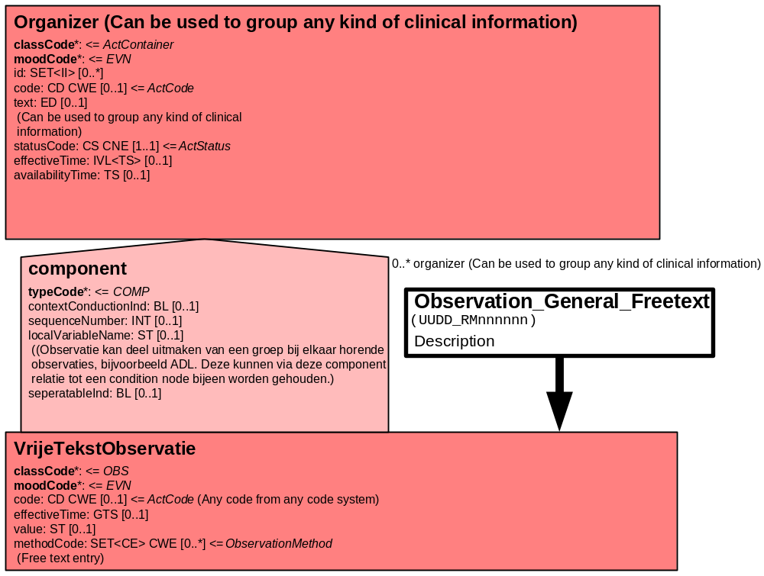

10. Mapping tabel uittreksel en OID voor vocabulaire

Voor de opname van de Allergieën in een HL7 v3 bericht is een correcte weergave van de schaal, de codes en de mapping naar HL7 v3 noodzakelijk. Die is in onderstaande tabel opgenomen. De hier in opgenomen codes zijn verplicht indien niet van de G-standaard gebruik wordt gemaakt.

Een tweede belangrijk onderdeel hier is de HL7 OID (unique Object Identifiers). De vraag is uitgezet bij het secretariaat van HL7 Nederland. De OID voor CVA-KIS is: ********. Voor doel, opbouw en functie van de OIDs wordt naar de implementatiehandleiding verwezen.

Mapping Domeingegevens, systemen, Vocabulaire en R-MIM CVA
Sub-onderdeel |  | Variabele uit instrument | verplicht/ optioneel / reden verplicht | DMIM | Plaats in HL7 Model | Datatype HL7 | Cardinaliteit | Vocabulaire | Code | Vb | SNOMED CT
Detail van Allergie |  |  | Condition Node element
 | Tekst toelichting allergie | Text description allergy | O | IntoleranceCondition  Event Class | Value | ST | 0..1 | CVA-KIS | Allergtxt
 | Geen allergie | No allergy | V | IntoleranceCondition Event Class | value | BL | 0..1 | CVA-KIS | Allerg0000
 | Jodium allergie | Iodine allergy | V | IntoleranceCondition Event Class | value | BL | 0..1 | CVA-KIS | Allerg1000 |  | 294914009: iodine allergy
 | Pleisterallergie | Sticking plaster allergy | V | IntoleranceCondition Event Class | value | BL | 0..1 | CVA-KIS | Allerg1010 |  | 405649006: tape allergy
 | Bruine pleister allergie | Brown sticking plaster allergy | V | IntoleranceCondition Event Class | value | BL | 0..1 | CVA-KIS | Allerg1015
 | Nikkelallergie | Nickel allergy | V | IntoleranceCondition Event Class | value | BL | 0..1 | CVA-KIS | Allerg1020 |  | 93419003: contact dermatitis due to nickel
 | Metaalallergie | Metal allergy | V | IntoleranceCondition Event Class | value | BL | 0..1 | CVA-KIS | AllergMet |  | 300915004: metal allergy
 | Handschoenenallergie | Glove allergy | V | IntoleranceCondition Event Class | value | BL | 0..1 | CVA-KIS | Allerg1030
 | Latexallergie | Latex allergy | V | IntoleranceCondition Event Class | value | BL | 0..1 | CVA-KIS | Allerg1040 |  | 300916003: latex allergy
 | Rubberallergie, rubber eczeem | Rubber allergy | V | IntoleranceCondition Event Class | value | BL | 0..1 | CVA-ICD-10 | L23.5
 | Parfum allergie | Perfume allergy | V | IntoleranceCondition Event Class | value | BL | 0..1 | CVA-KIS | Allerg1070 |  | 300908007: perfume allergy
 | Medicatieallergie | Drug allergy | V | IntoleranceCondition Event Class | value | BL | 0..1 | CVA-KIS | Allerg2000 |  | 416098002: drug allergy
 | Salicylaten allergie | Salicylic acids allergy | V | IntoleranceCondition Event Class | value | BL | 0..1 | CVA-KIS | Allerg2050
 | Aspirine allergie | Aspirin allergy | V | IntoleranceCondition Event Class | value | BL | 0..1 | CVA-KIS | Allerg2052 |  | 293586001: aspirin allergy
 | Antibiotica-allergie | Antibiotics allergy | V | IntoleranceCondition Event Class | value | BL | 0..1 | CVA-KIS | Allerg2100
 | Penicilline-allergie | Penicillin-allergy | V | IntoleranceCondition Event Class | value | BL | 0..1 | CVA-KIS | Allerg2150 |  | 91936005: allergy to penicillin
 | Amoxycilline-allergie | Amoxycilline allergy | V | IntoleranceCondition Event Class | value | BL | 0..1 | CVA-KIS | Allerg2155
 | Clamoxyl allergie | Clamoxyl allergy | V | IntoleranceCondition Event Class | value | BL | 0..1 | CVA-KIS | Allerg2157
 | Augmentin allergie | Augmentin allergy | V | IntoleranceCondition Event Class | value | BL | 0..1 | CVA-KIS | Allerg2160
 | Bactrimel allergie | Bactrimel allergy | V | IntoleranceCondition Event Class | value | BL | 0..1 | CVA-KIS | Allerg2170
 | Cotrimoxazol allergie | Cotrimoxazol allergy | V | IntoleranceCondition Event Class | value | BL | 0..1 | CVA-KIS | Allerg2175 |  | 293058001: Co-trimoxazole adverse reaction
 | Doxycycline allergie | Doxycycline allergy | V | IntoleranceCondition Event Class | value | BL | 0..1 | CVA-KIS | Allerg2180 |  | 294585005: doxycycline allergy
 | Furadantine allergie | Furadantine allergy | V | IntoleranceCondition Event Class | value | BL | 0..1 | CVA-KIS | Allerg2185
 | Sulfa allergie | Sulpha allergy | V | IntoleranceCondition Event Class | value | BL | 0..1 | CVA-KIS | Allerg2190 |  | 294179008 sulphur allergy
 | Codeine allergie | Codeine allergy | V | IntoleranceCondition Event Class | value | BL | 0..1 | CVA-KIS | Allerg2200 |  | 293597001: codeine allergy
 | Paracetamol allergie | Paracetamol allergy | V | IntoleranceCondition Event Class | value | BL | 0..1 | CVA-KIS | Allerg2250 |  | 293584003: acetaminophen allergy
 | NSAID allergie | NSAID allergy | V | IntoleranceCondition Event Class | value | BL | 0..1 | CVA-KIS | Allerg2300
 | Ferrofumaraat allergie | Ferrofumaraat allergy | V | IntoleranceCondition Event Class | value | BL | 0..1 | CVA-KIS | Allerg2400
 | Lidocaine allergie | Lidocaine allergy | V | IntoleranceCondition Event Class | value | BL | 0..1 | CVA-KIS | Allerg2500 |  | 293722000: lidocaine allergy
 | Contactallergie | Contact allergy | V | IntoleranceCondition Event Class | value | BL | 0..1 | CVA-KIS | Allerg3000 |  | 402592001: allergy to drug in contact with skin
 | Voedselallergie | Food allergy | V | IntoleranceCondition Event Class | value | BL | 0..1 | CVA-KIS | Allerg4000 |  | 414285001: food allergy
 | Lactose-allergie | Lactose allergy | V | IntoleranceCondition Event Class | value | BL | 0..1 | CVA-KIS | Allerg4100
 | Melk allergie | Milk allergy | V | IntoleranceCondition Event Class | value | BL | 0..1 | CVA-KIS | Allerg4200 |  | 15911003: cow's milk protein sensitivity
 | Melkproducten allergie | Milk products allergy | V | IntoleranceCondition Event Class | value | BL | 0..1 | CVA-KIS | Allerg4220
 | Pinda allergie | Peanut allergy | V | IntoleranceCondition Event Class | value | BL | 0..1 | CVA-KIS | Allerg4320 |  | 91935009: allergy to peanuts
 | Voeding intolerantie | Food intolerance | V | IntoleranceCondition Event Class | value | BL | 0..1 | CVA-KIS | Allerg4500 |  | 235719002: food intolerance
 | Hooikoorts | Hay Fever | V | IntoleranceCondition Event Class | value | BL | 0..1 | CVA-KIS | Allerg5000 |  | 21719001: allergic rhinitis due to pollen
 | Pollen allergie | Pollen allergy | V | IntoleranceCondition Event Class | value | BL | 0..1 | CVA-KIS | Allerg5100 |  | 300910009: allergy to pollen
 | Huisstofallergie | (House) Dust allergy | V | IntoleranceCondition Event Class | value | BL | 0..1 | CVA-KIS | Allerg5500 |  | 232349006: house dust allergy
 | Dieren allergie | Animal allergy | V | IntoleranceCondition Event Class | value | BL | 0..1 | CVA-KIS | Allerg6000 |  | 232347008: dander (animal) allergy
 | Huisdierenallergie | Pet allergy | V | IntoleranceCondition Event Class | value | BL | 0..1 | CVA-KIS | Allerg6200
 | Kattenallergie | Cat allergy | V | IntoleranceCondition Event Class | value | BL | 0..1 | CVA-KIS | Allerg6210 |  | 232346004: cat allergy
 | Hondenallergie | Dog allergy | V | IntoleranceCondition Event Class | value | BL | 0..1 | CVA-KIS | Allerg6220
 | Q koorts (vee) | Q fever (cattle) | V | IntoleranceCondition Event Class | value | BL | 0..1 | CVA-KIS | Allerg6400 |  | 186788009: Q fever
 | Vogelallergie | Bird allergy | V | IntoleranceCondition Event Class | value | BL | 0..1 | CVA-KIS | Allerg6500 |  | 232348003: feather allergy
 | Insectenallergie | Insect allergy | V | IntoleranceCondition Event Class | value | BL | 0..1 | CVA-KIS | Allerg6700 |  | 406470001: insect allergen
 | Wespenallergie | Wasp allergy | V | IntoleranceCondition Event Class | value | BL | 0..1 | CVA-KIS | Allerg6720
 | Huisstofmijtallergie | House dust mite allergy | V | IntoleranceCondition Event Class | value | BL | 0..1 | CVA-KIS | Allerg6750 |  | 232350006: house dust mite allergy
 | Schimmelallergie | Mold allergy | V | IntoleranceCondition Event Class | value | BL | 0..1 | CVA-KIS | Allerg6800
 | Bacteriële Allergie | Bacterial allergy | V | IntoleranceCondition Event Class | value | BL | 0..1 | CVA-KIS | Allerg6900
 | Legionella | Legionnaires’ Disease | V | IntoleranceCondition Event Class | value | BL | 0..1 | CVA-KIS | Allerg6910 |  | 240445005: extrapulmonary legionella infection
 | Allergische astma | Allergical asthma | V | IntoleranceCondition Event Class | value | BL | 0..1 | CVA-KIS | Allerg7000 |  | 389145006: allergic asthma
 | Zonneallergie | Allergy to sunlight | V | IntoleranceCondition Event Class | value | BL | 0..1 | CVA-KIS | Allerg8000 |  | 258155009: photosensitization due to sun
 | Anders, in vrije tekst omschreven: | Other, in free text: | V | IntoleranceCondition Event Class | value | ST | 0..1 | CVA-KIS | Allerg9000
 | Onbekend | Unknown | V | IntoleranceCondition Event Class | value | BL | 0..1 | CVA-KIS | Allerg9100

Omwille van consistentiebewaking van de coderingen is de Engelse versie van een concept telkens naast de Nederlandse geplaatst en niet in een apart mapping tabel.

11. Opmerkingen

De Engelse termen voor de allergieën zijn mogelijk niet correct. Hier dient in een later stadium door domein deskundigen naar te worden gekeken.
→ Portavita heeft aangegeven te gaan onderzoeken of er een koppeling met de Z-index mogelijk is.

Veel allergieën, met name tegen stoffen en medicijnen zijn te vinden in de G-Standaard beschrijvingen.
Website: http://www.z-index.nl/frameset.htm
menu: Technische beschrijvingen
Bestanden
BST800T

Diverse stofnamen zijn opgenomen bijvoorbeeld:
G-standaard bestand 750 generieke namen
G-standaard bestand 701 ingegeven samenstellingen
G-standaard bestand 936 relatie ongewenste groep – SNK
G-standaard thesaurus 182 ???
G standaard tabel 122 ongewenste groepen.
G-standaard thesaurus 58 toedieningsweg
Contra indicaties in thesaurus 40

Het gebruik van de tabel vereist een licentie van Z-Index.
Inhoudelijke informatie is afkomstig van WINap
http://www.winap.nl/

